起震車 トラブルシューティング

起震装置に異常が発生すると、リモコンのタッチパネルに下図のメッセージウインドが表示されます。
下表に従って処置してください。また、アラームメッセージをタッチするとアラーム詳細ウインドが表示
されます。
アラームメッセージやアラーム詳細ウインドは「閉」または「×」に触れると消えます。

アラームメッセージ表示
アラーム詳細ウインド
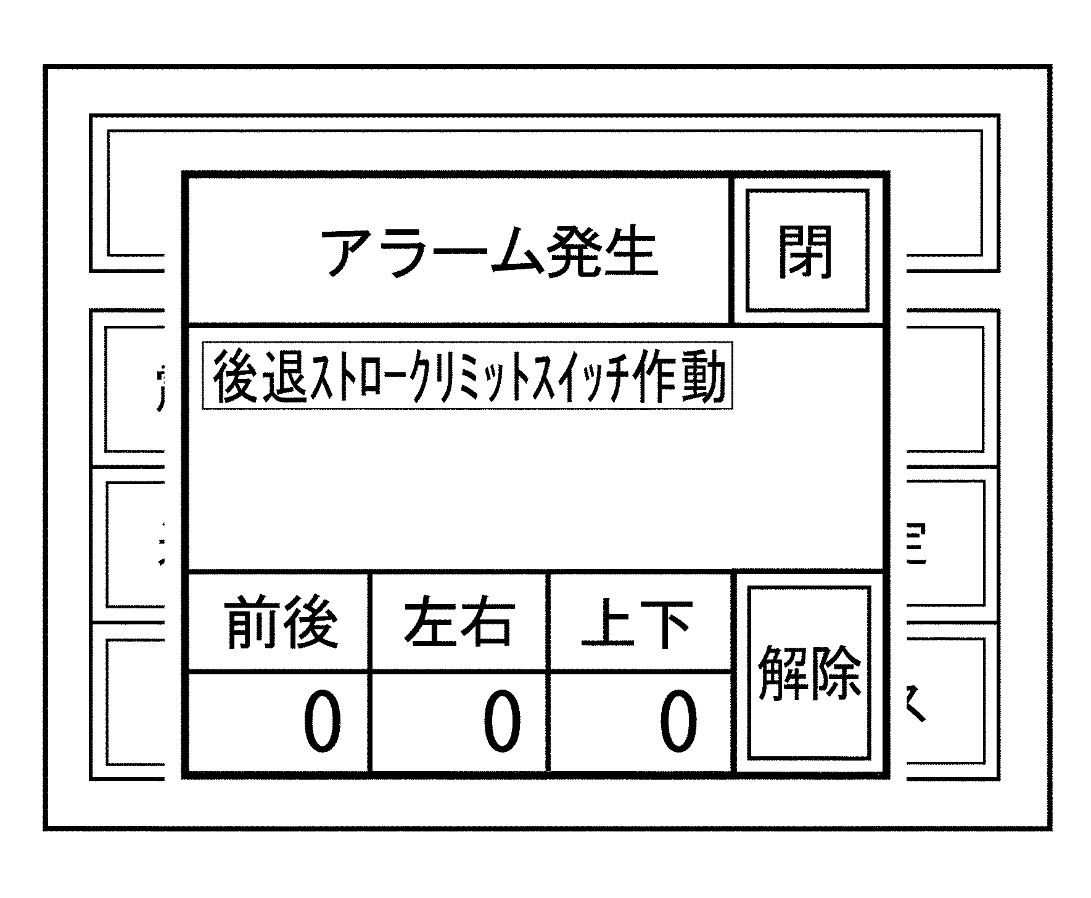
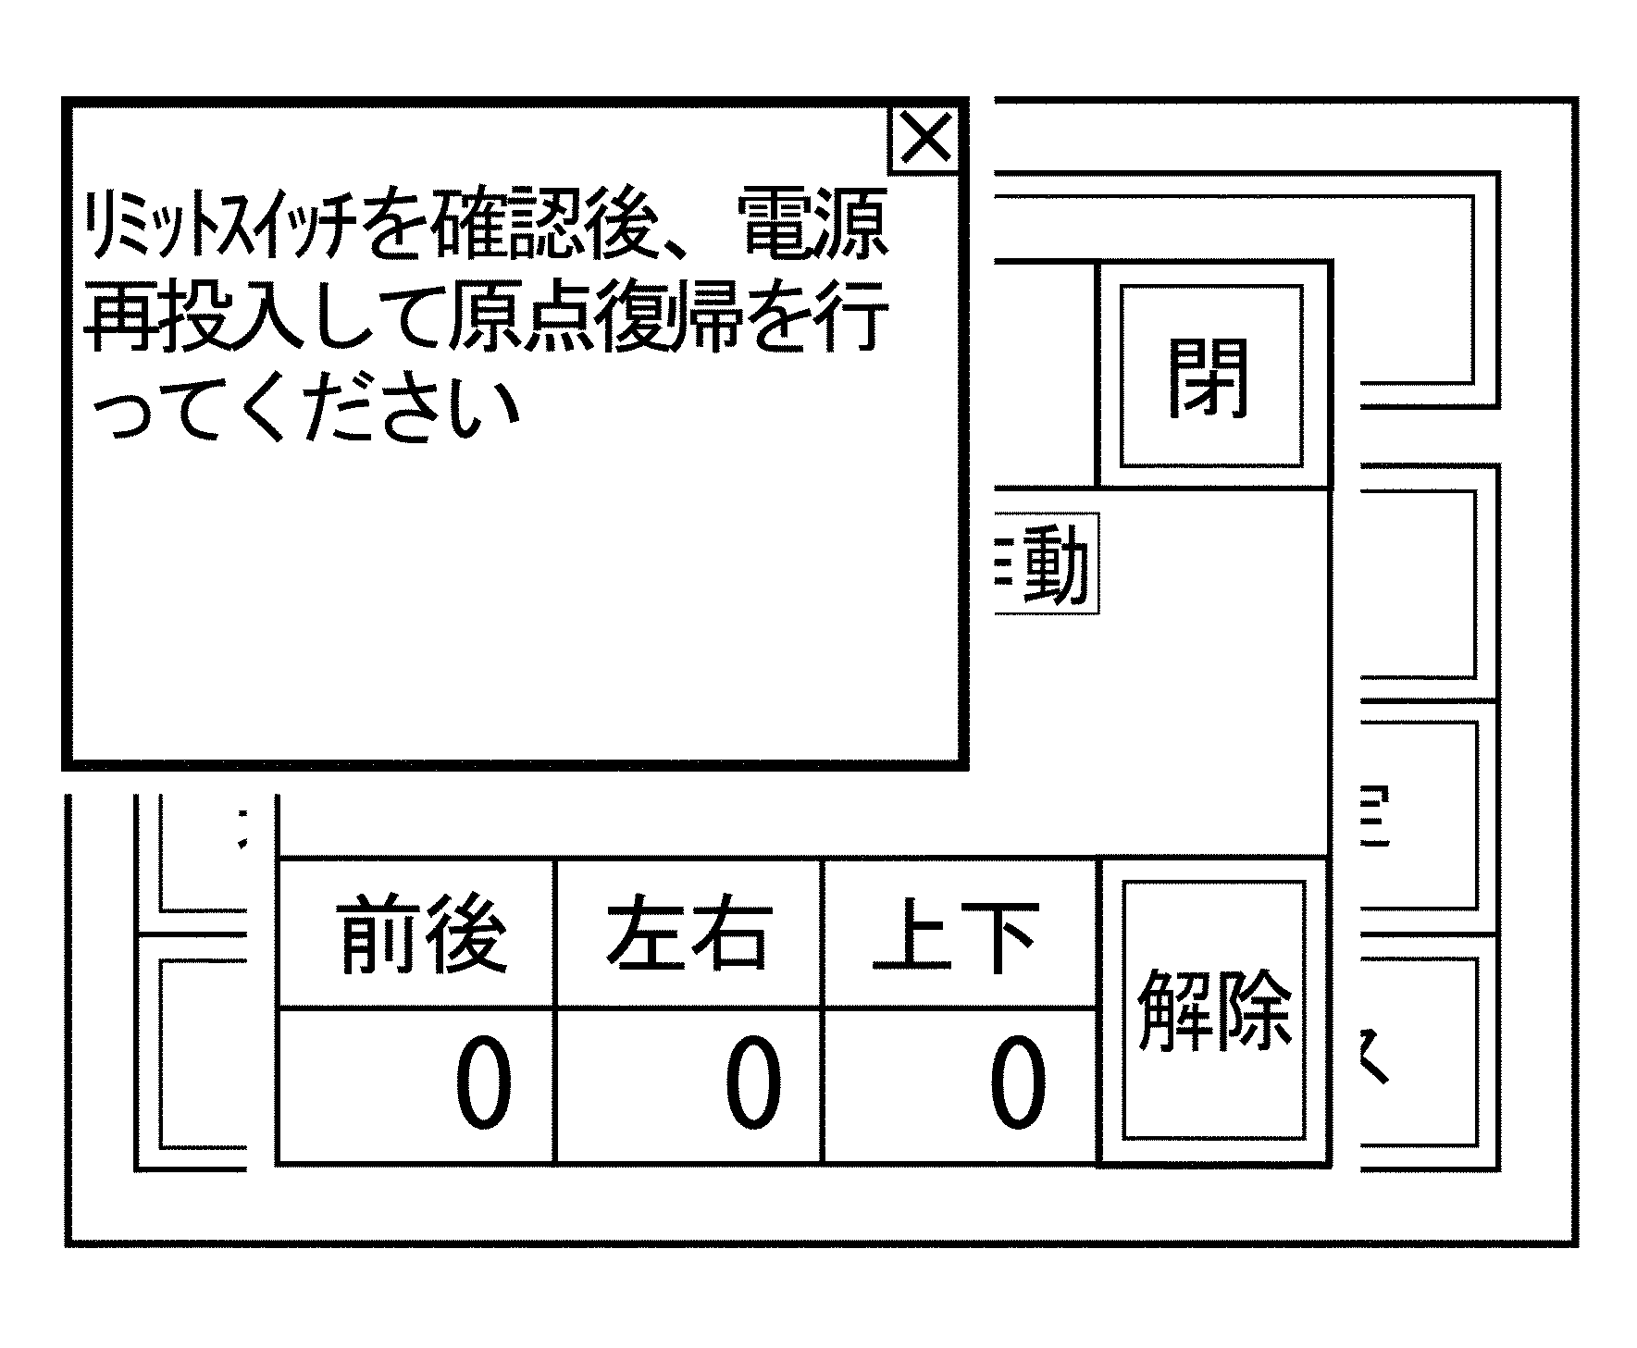

サーボ位置決めユニット
のアラームコード表示
解除キー

アラームメッセージ | 故 障 内 容 | 処 置
シーケンサーバッテリ  ー低下 | シーケンサーＣＰＵユニット下部に内蔵されてい  るバックアップ用バッテリーの交換時期です。  注：バッテリーを交換せずにそのまま使用すると  すべてのプログラムが消失してしまいます。 | 弊社営業本部にバッテリー交  換を依頼してください。
ブレーキ電源電圧低下  (AVR2) | サーボモーター内の電磁ブレーキ電源の電圧が低  下しました。サーボモーターのブレーキが作動状  態となるため、起震装置は運転できません。 | 弊社営業本部までご連絡くだ  さい。
Ｘ軸サーボアンプアラ  ーム | 前後軸(Ｘ軸)のサーボアンプのアラームです。  サーボドライブシステムの異常か、作動中に起震  装置がストッパーに強く当った（過負荷）ときに  に表示されます。 | 発動発電機操作盤の遮断器を  入れ直すとアラームは解除で  きます。  解除できればそのまま運転で  きます。解除されなかったり、  再びアラームが表示したとき  は弊社営業本部までご連絡く  ださい。
Ｙ軸サーボアンプアラ  ーム | 左右軸(Ｙ軸)のサーボアンプのアラームです。  サーボドライブシステムの異常か、作動中に起震  装置がストッパーに強く当った（過負荷）ときに  に表示されます。
Ｚ軸サーボアンプアラ  ーム | 上下軸(Ｚ軸)のサーボアンプのアラームです。  サーボドライブシステムの異常か、作動中に起震  装置がストッパーに強く当った（過負荷）ときに  に表示されます。
操作盤内温度上昇 | 操作盤内の温度が５０℃を超えました。 | 操作盤の扉を開けたまま30分  以上放置して温度を下げます  。  発動発電機操作盤の遮断器を  入れ直すとアラームは解除で  きます。  解除できればそのまま運転で  きます。解除できなかったり  、繰返しアラームが表示され  るときは弊社営業本部までご  連絡ください。
非常停止スイッチ作動  中 | 非常停止ボタンが押されています。 | ボタンを右に回してロックを  解除してください。

アラームメッセージ | 故 障 内 容 | 処 置
前後Ｘ軸ドライブユニ  ットレディＯＦＦ | 前後軸のサーボ運転準備が完了していません。 | 発動発電機操作盤の遮断器を  入れ直し、運転準備スイッチ  を押してくさい。それでも解  除できないときは弊社営業本  部までご連絡ください。
左右Ｙ軸ドライブユニ  ットレディＯＦＦ | 左右軸のサーボ運転準備が完了していません。
上下Ｚ軸ドライブユニ  ットレディＯＦＦ | 上下軸のサーボ運転準備が完了していません。
後退ストロークリミッ  トスイッチ作動 | 後退時にリミットスイッチが作動しました。 | 発動発電機操作盤の遮断器を  入れ直し、原点復帰スイッチ  を押してください。
前進ストロークリミッ  トスイッチ作動 | 前進時にリミットスイッチが作動しました。 | 発動発電機操作盤の遮断器を  入れ直し、原点復帰スイッチ  を押してください。
右行ストロークリミッ  トスイッチ作動 | 右行時にリミットスイッチが作動しました。 | 発動発電機操作盤の遮断器を  入れ直し、原点復帰スイッチ  を押してください。
左行ストロークリミッ  トスイッチ作動 | 左行時にリミットスイッチが作動しました。 | 発動発電機操作盤の遮断器を  入れ直し、原点復帰スイッチ  を押してください。
上昇ストロークリミッ  トスイッチ作動 | 上昇時にリミットスイッチが作動しました。 | 発動発電機操作盤の遮断器を  入れ直し、原点復帰スイッチ  を押してください。
下降ストロークリミッ  トスイッチ作動 | 下降時にリミットスイッチが作動しました。 | 発動発電機操作盤の遮断器を  入れ直し、原点復帰スイッチ  を押してください。
後退ストロークエリア  範囲外 | 後退時に起震ストローク範囲０～２００を超えま  した。 | 操作盤の遮断器を入れ直し、  原点復帰スイッチを押してく  ださい。
前進ストロークエリア  範囲外 | 前進時に起震ストローク範囲０～２００を超えま  した。 | 操作盤の遮断器を入れ直し、  原点復帰スイッチを押してく  ださい。
右行ストロークエリア  範囲外 | 右行時に起震ストローク範囲０～２００を超えま  した。 | 操作盤の遮断器を入れ直し、  原点復帰スイッチを押してく  ださい。
左行ストロークエリア  範囲外 | 左行時に起震ストローク範囲０～２００を超えま  した。 | 操作盤の遮断器を入れ直し、  原点復帰スイッチを押してく  ださい。
上昇ストロークエリア  範囲外 | 上昇時に起震ストローク範囲０～５０を超えまし  た。 | 操作盤の遮断器を入れ直し、  原点復帰スイッチを押してく  ださい。
下降ストロークエリア  範囲外 | 下降時に起震ストローク範囲０～５０を超えまし  た。 | 操作盤の遮断器を入れ直し、  原点復帰スイッチを押してく  ださい。
前後Ｘ軸ユニットシス  テムエラー検出 | 前後軸位置決め制御ユニットにエラーが発生しま  した。 | アラームコードをメモし、弊  社営業本部までご連絡くださ  い。
左右Ｙ軸ユニットシス  テムエラー検出 | 左右軸位置決め制御ユニットにエラーが発生しま  した。 | アラームコードをメモし、弊  社営業本部までご連絡くださ  い。
上下Ｚ軸ユニットシス  テムエラー検出 | 上下軸位置決め制御ユニットにエラーが発生しま  した。 | アラームコードをメモし、弊  社営業本部までご連絡くださ  い。
※スロープが降ろされています | 車いす用出入口スロープが下ろされています。 | スロープを上げて解除キーに  触れてください。
※緊急停止用光電センサー作動 | 起震室裏側に手や物などが出て緊急停止が作動し  ました。 | 手や物を排除してから解除キ  ーに触れてください。
※オプション装着車に適応

§弊社営業本部の連絡先はつぎのとおりです。
電話番号：045-477-3811 月曜～金曜（除く所定の休日）8:00～18:00

菱相自動車工業株式会社
http://www.ryoso.com
2008-2

